муниципальное бюджетное образовательное учреждение средняя общеобразовательная школа № 15

РАССМОТРЕНО  Руководитель методического объединения  ______________________  Савинцева Н.И.  Протокол № 4 от «23» марта 2026 г. |  | УТВЕРЖДЕНО  Председатель педагогического совета  ________________________  Сокиркина А.В.  Протокол № 5 от «23» марта 2026 г.

‌

КОНТРОЛЬНО-ИЗМЕРИТЕЛЬНЫЕ МАТЕРИАЛЫ

для промежуточной аттестации по геометрии
для обучающихся 7 класса
Составитель__________Фатеева Н.И.

​‌Новочеркасск 2026
Итоговый тест по геометрии 7 класс
1 вариант
1.
2.
3. | 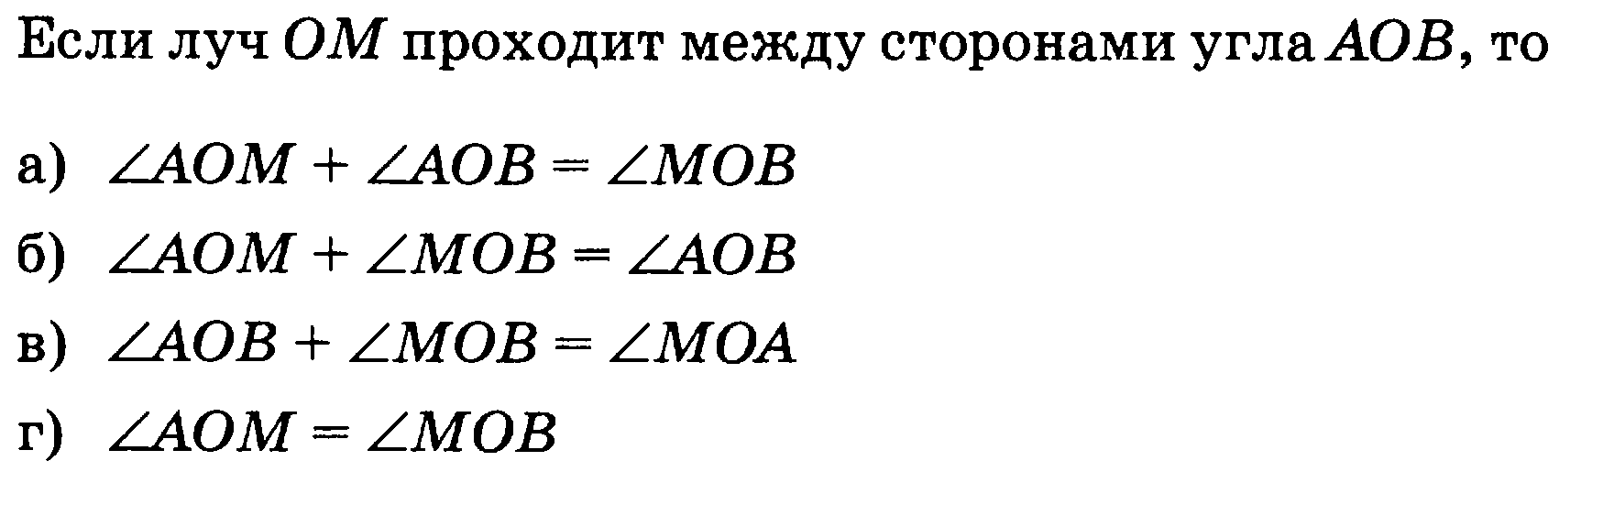
4.
5.
6.
7.
8.
9.
10.
Итоговый тест по геометрии 7 класс
2 вариант
1.
2.
3.
4.
5.
6.
7.
8.
9.
10.
Итоговый тест по геометрии 7 класс
3 вариант
1.
2.
3.
4.
5.
6.
7.
8.
9.
10.

Итоговый тест по геометрии 7 класс
4 вариант
1.
2.
3.
4.
5.
6.
7.
8.
9.
10.

